Россия, республика Башкортостан
Муниципальное бюджетное общеобразовательное учреждение
средняя общеобразовательная школа д.Таштимерово

Социальный проект
«Мост ДРУЖБЫ и ДОБРА через Историю»

Авторы:
Янбаева Сабина, Салихова Милена, Шагбалов Сынгыз
обучающиеся 6 а, б класса
Муниципального бюджетного общеобразовательного учреждения
средней общеобразовательной школы д. Таштимерово
Научный руководитель:
Мухмедьянова Эльмира Рашитовна,
учитель истории и обществознания
Муниципального бюджетного общеобразовательного учреждения
средней общеобразовательной школы д. Таштимерово

д. Таштимерово, 2017г.

Оглавление.
- Введение…………………………………………………………………..7 стр.
- Реализация проекта……………………………………………………….8 стр.
- Заключение…….………………………………………………………….10 стр.
Список литературы……………………………………………………….11стр.
Приложения ………………………………………………………………12 стр.

«Мост Дружбы и Добра через Историю»
Россия,
Республика Башкортостан
Муниципальное бюджетное общеобразовательное учреждение
средняя общеобразовательная школа д.Таштимерово
Янбаева Сабина, Салихова Милена, Шагбалов Сынгыз
6 а, б класс.
Аннотация
Цель работы: установить эффективное взаимодействие и сотрудничество через познание истории с учителями и учениками, их родителями средней и начальной школы.
Для достижения цели был сформирован ряд задач:
1. Провести социологический опрос среди учителей и учеников начальной школы, их родителей, проанализировать результаты опроса.
2.Сформировать творческую группу учащихся 6 г класса для реализации проекта.
3.Разработать сценарии исторических сценок: «Почему нужно знать Историю?..» «Увлекательное путешествие в мир истории Древней Греции», «Однажды в Древнем Риме…», «Жил-был средневековый человек», «Князь Владимир – Креститель Руси», «Как монголы пришли на Русь» на основе изученных тем по предмету История Древнего мира и История Средних веков.
4. Подготовить костюмы и атрибуты для театрализованного представления, создание слайдовых презентаций.
5. Согласовать время и даты выступлений в начальной школе с администрацией школы и учителями начальной и средней школы.
6.Продолжить работу в последующие учебные года для «закрепления» моста Дружбы и Добра между обучающимися, родителями и учителями школы.
7. Создать Сборник авторских разработок мини-сценариев по Истории Древнего мира и Истории Средних веков «История – свидетель прошлого, свет истины, живая память, учитель жизни, вестник старины»
Методы исследования: теоретические (поиск, сбор, группировка и анализ исторической информации по темам выступлений), эмпирические (социологический опрос)
Практическая значимость: разработка исторических сценок.
Ожидаемый результат: повысится интерес учеников начальной и средней школы к предмету История, будет установлено социальное партнерство и эффективное взаимодействие учителей, учеников и их родителей.

«Мост Дружбы и Добра через Историю»
Россия,
Республика Башкортостан
Муниципальное бюджетное общеобразовательное учреждение
средняя общеобразовательная школа д.Таштимерово
Янбаева Сабина, Салихова Милена, Шагбалов Сынгыз
6 а, б класс.
План исследований
Проблема: отсутствие преемственности между начальной и средней школой;
тесного сотрудничества и взаимодействия классных коллективов, родителей и учителей средней и начальной школы;
Актуальность. Поступление в пятый класс – трудный и ответственный этап в жизни каждого школьника, так как в этот период осуществляется переход к новому образу жизни, новым условиям деятельности, новым взаимоотношениям со сверстниками и учителями. Для многих детей, обучавшихся первоначально у одного учителя, переход к нескольким учителям с разными требованиями и разным стилем общения является ярким внешним показателем их взросления. Перед пятиклассником ставятся задачи нового, по сравнению с начальной школой, уровня, и успешность адаптации на этом этапе влияет на всю дальнейшую школьную жизнь. Если младший школьный возраст – период начального знакомства с учебной деятельностью, овладения ее основными компонентами, то средний школьный возраст – это период овладения самостоятельными формами работы, время развития интеллектуальной, познавательной активности учеников, стимулируемой соответствующей учебно-познавательной мотивацией. Уже с начала обучения в средней школе расширяется само понятие “учение”. Теперь оно не ограничивается рамками учебной программы, а часто выходит за ее пределы, может в большей степени осуществляться самостоятельно. Но это возможно только в том случае, если интерес к учению становится основным мотивом. Если же учение не представляет для ребенка значимой ценности и его познавательная активность развита слабо, то учебная деятельность превращается в сугубо формальную, не выполняющую свою функцию в развитии детей. Отсюда – и разочарование в учебе, нежелание учиться, отрицательное отношение к школе в целом, так характерное для 5-классников.
Учащиеся младших классов при переходе на среднюю ступень обучения должны быть готовы к установлению других, более “взрослых” взаимоотношений с учителями, одноклассниками и уже освоившимися в среднем звене 5-6-классниками. На эмоциональное самочувствие ребенка все в большей степени начинает влиять то, как складываются его отношения с товарищами, а не только успехи в учебной деятельности и взаимоотношения с учителями. Существенные изменения происходят и в нормах, которые регулируют отношение школьников друг к другу: на первое место выступают нормы, связанные с качествами “настоящего товарища и друга”.
Гипотеза заключается в том, что данный социальный проект позволит сплотить учеников начальной и средней школы для достижения поставленной цели;знакомство с историей Древнего мираи Историей Средних веков вызовет интерес обучающихся начальной школы к предмету История и в дальнейшем они будут успешно овладевать знаниями по данному предмету в средней школе; будет способствоватьболее комфортной и безболезненной адаптации в новой среде обучения.
Библиография:
- Н.Кун. Легенды и мифы Древней Греции. Издательство «Азбука». 2013.
- В.И.Кузищин. История Древней Греции. М. 1996.
- Ю.Д.Колпинский. Искусство Древней Греции. М. 1961.
- В.В.Головня. История античного театра. М. 1972.
- Л.Винничук. Люди, нравы и обычаи Древней Греции
- Интернет - ресурсы

I. Введение.
Совсем недавно мы сами являлись учениками начальной школы. Выпускаясь из стен начальной школы, мы нередко задумывались о своем будущем обучении в средней школе. Нас и наших родителей волновали многие вопросы – кто и как нас будет учить, какие новые предметы и науки мы будем осваивать, как мы вольемся в новый коллектив учащихся средней школы, будет ли нам комфортно или нет?.. Да, многое нас тогда пугало и в то же время интриговало.
Теперь же, начиная 6-й класс обучения, мы понимаем, что наши опасения и волнения были напрасными, так как мы сумели комфортно, почти безболезненно адаптироваться в средней школе. И администрация школы, и учителя всех наук, классные руководители сумели создать для нас комфортные условия для успешной адаптации. Особенно мы полюбили уроки истории, на которых мы имеем возможность реализовывать не только интеллектуальный потенциал, но и актерское мастерство. По каждому новому блоку исторической темы, творческие группы разрабатывают мини -проекты, в том числе – исторические мини-сценки. Через ролевую игру на уроках истории, мы более глубже и интенсивнее погружаемся в ту или иную историческую действительность, лучше усваиваем новый материал. Нам интересно работать в таком формате .
Данный социальный проект разработан и реализуется нами не случайно. У нас родилась идея, показать наши исторические сценки малышам и тем самым приобщить их к истории, вызвать интерес к данному предмету, и в результате установить дружбу и доброе партнерство с учениками начальной школы.

II. Реализация проекта.
1 этап.
Проведение социологического опроса среди учеников начальной школы и обработка данных опроса.
Мы обозначили проблему через социологический опрос среди младших школьников. Нами были заданы следующие вопросы:
- Проводятся ли для Вас совместные мероприятия с учениками средней школы?
(да – 10 %, нет – 75 %, не знаю – 15 %)
- Готовы ли Вы смело перейти в среднюю школу – в 5-ый класс?
(да – 35%, нет – 25 %, не знаю – 40 %)
- Знаете ли Вы о будущих предметах, которые будете изучать в средней школе?
(да – 10 %, нет – 75 %, не знаю – 15 %)
- Вы знаете о такой науке, как История?
(да – 70 %, нет – 30 %)
- Хотели бы Вы дружить и сотрудничать с учениками 5-6 -х классов?
(да – 100%, нет – 0 %, не знаю – 0 %)
По результатам опроса мы сделали следующие выводы:
- Отсутствие преемственности между начальной и средней школой
- Необходимость установления тесного, эффективного сотрудничества с учителями и учениками начальной школы
- Приобщение младших школьников к предмету История
- Планирование и проведение в перспективе совместных урочных и внеурочных мероприятий

2 этап.
Создание творческих групп по решению определенных задач проекта.
1 группа – «мозговой центр»: изучение и анализ исторической информации по темам выступлений;
2 группа – «креативный центр»: разработка исторических мини-сценок «Почему нужно знать Историю?..» «Увлекательное путешествие в мир истории Древней Греции», «Однажды в Древнем Риме…», «Жил-был средневековый человек», «Князь Владимир – Креститель Руси», «Как монголы пришли на Русь»…
3 группа - «умелые руки»: подготовка необходимых для театрализованного представления атрибутов, костюмов.
4 группа – «музыкальный оператор»: подбор музыкального фона, исторических песен
5 группа - « I –тишники»: создание слайдовых презентаций к выступлениям
3 этап.
Встреча с администрацией школы и с учителями начальнойи средней школы для достижения договоренностей о времени и дате возможных встреч для наших выступлений на классных часах в начальной и средней школе с мини-сценариями.
4 этап.
Организация и выступление в классах начальной и средней школы с историческими мини-сценками:«Почему нужно знать Историю?..» «Увлекательное путешествие в мир истории Древней Греции», «Однажды в Древнем Риме…», «Жил-был средневековый человек», «Князь Владимир – Креститель Руси», «Как монголы пришли на Русь»…
Наша творческая группа с нетерпением ожидала первой встречи с малышами и своего первого выступления на «малой сцене» перед любопытными маленькими зрителями. Мы думали о том, как воспримут ученики, родители, учителя наши выступления, все ли мы сделали правильно, достаточно ли хороши наши костюмы и атрибуты, будет ли интересно «зрителям»…?
И вот этот день наступил. Мы очень волновались перед выступлением, ведь это был наш дебют. Однако, зря мы волновались! Нас очень тепло и радостно встретили учителя, родители и ученики младших классов. Наше выступление вызвало восторг и бурные овации малышей! Мы получили огромную удовлетворенность, неизгладимые впечатления и радость от реализации нашего проекта. Самое главное – уверенность в том, что мы на правильном пути. Нам удалось привлечь родителей к подготовке костюмов и атрибутов, заинтриговать и вызвать интерес к Истории у младших школьников, подружиться с ними и договориться о новой встрече для показа следующей исторической сценки - «Однажды в Древнем Риме…».
5 этап.
Самооценка, обсуждение и анализ выполненной работы с целью доработки пробелов в ходе реализации проекта.
Мы поставили себе оценки «5» и «4» за проделанную работу. Отметили рост и собственной мотивации в еще более углубленном изучении истории, чтобы разрабатывать интересные исторические сценки.

Заключение.
Таким образом, нами были представлены четыре исторические мини-сценки в начальной и средней школе. Реализация проекта продолжается, и мы надеемся, что будущие встречи будут ознаменованы совместными выступлениями с учениками и начальной и средней школы, возможно и родители включатся в «исторические роли».
Мост Дружбы и Добра через Историю нами «проложен». Верим, что он станет прочным связующим звеном между школьниками средней и начальной -одной большой школы, станет первым шагом на пути эффективного, плодотворного и доброго сотрудничества!
«Великая цель образования – не только ЗНАНИЯ, но и прежде всего ДЕЙСТВИЯ!»
Н.И.Мирон

Список литературы.
- Н.Кун. Легенды и мифы Древней Греции. Издательство «Азбука». 2013.
- В.И.Кузищин. История Древней Греции. М. 1996.
- Ю.Д.Колпинский. Искусство Древней Греции. М. 1961.
- В.В.Головня. История античного театра. М. 1972.
- Л.Винничук. Люди, нравы и обычаи Древней Греции
- Интернет - ресурсы

Приложение 1.
Сценарий проекта
«Увлекательное путешествие в мир Истории Древней Греции»

Слово для вступления. (Янбаева Сабина, Салихова Милена, Шагбалов Сынгыз)

1 часть. История возникновения Древнегреческого театра
Древнегреческий театр возник из сельских празднеств в честь бога Диониса. Вначале Дионис считался богом производительной силы природы, и греки изображали его в виде козла или быка. Однако позже, когда население
Древней Греции познакомилось с возделыванием виноградников, Дионис стал богом виноделия, а потом и богом поэзии и театра.
Осенью, после уборки винограда, греки одевались в козьи шкуры и маски, изображая лесных богов - сатиров. Их шествия, вакханалии, сопровождались дикими плясками и дифирамбами-песнями, прославляющими Диониса. Участники мазали лицо винной гущей, надевали маски и козлиные шкуры.
В 6 в.до н.э. в эти праздники был введен сценарий. Так появились 1-ые спектакли.
Вскоре праздники были перенесены в специальные места - театры, а спустя некоторое время появились драматурги - люди сочинявшие пьесы для театра.
Все посетители театра делились на 2 группы - почетные гости и обычные зрители.
Почетными гостями были - жрецы Диониса, олимпионики и стратеги.
Обычные посетители покупали билеты. Власти для привлечения зрителей выдавали деньги.
Театры строились на холме, чтобы скамьи для зрителей поднимались вверх и с любого места было бы хорошо видно сцену.
Сначала театры строили из дерева. Они быстро приходили в негодность, часто сгорали, поэтому позднее их стали строить из камня.
Актеры игравшие в спектаклях главной задачей считали заучивание текста. Его как правило произносили со всевозможными завываниями, пытаясь таким образом передать чувства героев.
Этой же цели служили маски - они отражали радость, горе и другие эмоции.
Непременным участником представления был хор, который помогал зрителю следить за сюжетом и давал оценки поступкам героев.
Хор располагался на специальной ступеньке между орхестрой и скене, которая называлась хоры.
Одним из самых любимых жанров в греческом театре была трагедия, что в переводе означает «песнь козлов».
Отличительной чертой трагедии является обязательная смерть в конце пьесы главных героев.
Самым знаменитым автором трагедий был Софокл.
Очень часто актеры, исполнявшие трагические роли вставали на деревянные колодки.
С одной стороны их было лучше видно, а с другой - этим пытались подчеркнуть, «высокий», возвышенный характер трагедии.
Одной из самых популярных пьес была «Антигона» написанная Софоклом.
Другим популярным театральным жанром была комедия, от «комос»-веселое шествие.
Наиболее популярным комедийным драматургом был Аристофан, написавший комедию «Птицы».
Афинская публика была очень восприимчивой и непосредственной. Если пьеса нравилась, зрители выражали одобрение аплодисментами и криками. Если пьеса не нравилась, зрители свистели, щелкали языком, стучали ногами. Бывали и такие случаи, когда актера прогоняли со сцены камнями и требовали прекратить пьесу и начинать новую. Таким образом, суждение народа имело существенное значение для успеха, как и ваше мнение о нашем представлении так же будет ценно для нас.

2 часть. Театрализованная сценка.
Актеры и роли:
- Янбаева Сабина – Юный историк
- Шагбалов Сынгыз – Ученик
- Салихова Милена - Богиня Клио
- Ишмухаметов Мурат – Гомер
- Хисаметдинов Данил – Солон
- Мурзабулатов Тимерьян – Геродот
- Валиуллин Салават – Царь Леонид
- Зайнуллин Ильдар - Гиппократ

Действие происходит в квартире ученика 5 класса. Ученик подходит к учебнику «История Древнего Мира», рассматривает:
Ученик: Так, посмотрим какое у нас домашнее задание. Опять – эта Древняя Греция. Какие-то греки, персидские войны. Скукотища, да и только! Не буду учить! Зачем мне все это? Ведь это было так давно! (Обращается к залу.) Ну скажите, ну зачем вообще нужна эта древняя - предревняя история?
А, проживу как-нибудь и без неё, авось не спросят. Там глядишь и проскочу. Неохота учить. Лучше лягу я спать. (Ложится на диван и засыпает.)
Звучит греческая музыка «Сиртаки». Входит богиня Клио (богиня истории) в сопровождении юного историка.
Клио: Я Клио-богиня истории. Я спустилась на землю с высокого Олимпа. О, боже! Что я только что слышала? Мой юный друг, мне больно это слышать. Как можно не любить историю? Ведь история сама по себе очень интересна, а история Древней Греции в особенности. Ведь она так много дала всему миру интересного и полезного. Как жаль, что этот отрок так мало знает об истории Древней Греции и обо мне.
Юный историк: Не волнуйся, божественная! Я помогу этому невежде познать истину, понять необходимость и полезность истории. Я проведу его по тайным лабиринтам истории, открою этот удивительный мир. Я познакомлю его с выдающимися личностями древнегреческой истории.
Богиня Клио уходит. Ученик просыпается. Открывает глаза. Видит Юного историка, изумленно смотрит на него, испуганно спрашивает:
Ученик: Ты кто? Что ты здесь делаешь? А ну уходи сейчас же. И кто эта женщина, которая только что была здесь? Почему она так странно одета? Кто вы такие? Отвечай сейчас же! А то я закричу. А-а-а!
Юный историк: Да тише ты! Невежда. Как можно было не узнать богиню истории Клио? Ну, ты даешь! Это же богиня истории Клио. Она живет в Древней Греции на высоком Олимпе вместе с другими богами. А на землю она спустилась для того, чтобы узнать, как люди любят и ценят историю. А я – юный историк и хочу сказать тебе – невежде, как ты заблуждаешься, недооценивая историю Древнего Мира. Но я помогу тебе увидеть «живую историю», понять её, почувствовать. Ведь «прошлое надо знать, чтобы понимать настоящее и предвидеть будущее». Ты готов отправиться сейчас со мной в удивительное путешествие по вехам истории Древней Греции.
Юный историк берет за руку ученика, и они отправляются в путешествие. Звучит музыка. На сцену друг за другом выходят исторические персонажи.
Гомер: Я – величайший поэт Древней Греции. Моему перу принадлежат две поэмы, которые знает и любит любой образованный и культурный человек. Первая «Илиада» повествует о событиях Троянской войны, её героях, обычаях и богах Древней Греции. В ней я воспеваю такие человеческие чувства как мужская дружба и преданность, бесстрашие и самопожертвование во имя других. Вторая моя поэма названа «Одиссея» – в честь царя небольшого острова Итака. В ней повествуется о возвращении домой Одиссея и его команды. О трудном пути, который им пришлось совершить, о многочисленных опасностях, которых им удалось избежать. О смелости, находчивости, хитроумии её главного героя. События, о которых говорится в поэмах, настолько интересны и увлекательны, что их с удовольствием читают как взрослые, так и дети. Я остался слепым на всю жизнь, но это не помешало мне снискать огромную любовь моих соотечественников и их потомков.
Юный историк: Узнаешь? Кто это?
Ученик (восхищенно): Ну конечно же узнал! Ба! Вот это да! Это великий Гомер. Мы же изучали его поэмы на уроках истории. Откуда он здесь?
Гомер уходит. На сцену выходит реформатор Солон.
Солон: Я – великий реформатор Древних Афин. Мои преобразования заложили в Афинах основы демократии, то есть власти народа. Теперь любой гражданин Афин мог участвовать в управлении государством, быть избранным на важные должности, голосовать в Народном собрании. Я отменил привилегии афинским аристократам. Я разделил общество на категории, в соответствии с их доходами. Теперь любой бедняк незнатного происхождения имел право голоса, мог принимать участие в жизни общества и перейти в более высокий разряд. Основы моей демократичной политики не были забыты потомками. В том, что в начале XXI в. многие страны развиваются по демократичному пути, есть и моя заслуга. И я очень горжусь этим.
Ученик (обращаясь к Юному историку): Стой! Не подсказывай! Мне кажется я узнаю его. (Морщит лоб и чешет затылок.) Это... это… ну как же его, ну, черт возьми. Ведь недавно же проходили. Ведь помню же! Ещё реформы его изучали! (Задумался.) Ага! Есть! Вспомнил! Точно – это выдающийся реформатор Древней Греции – Солон. (Обращается к зрителями) Ну что, я прав?
Юный историк (усмехается): Прав. Прав. Молодец! Я честно говоря сомневался, что ты узнаешь Солона. Смотри-ка, не подвел. Значит, не все знания еще растерял.
Ученик (показывая рукой вперед, изумленно спрашивает): А кто эта замечательная юная девушка?
Звучит музыка. Ученица исполняет танцевальную композицию.
Юный историк: Это – королева Олимпийских игр – художественная гимнастика. Олимпийские игры, которые мы так любим пришли к нам из Древней Греции. 776 г. до н.э. – год проведения первых Олимпийских игр. С тех пор многое изменилось: Олимпийское движение вышло за пределы одной Греции, и распространилось по всему миру. Появилось очень много новых видов спорта. Появилась зимняя Олимпиада с зимними видами спорта. И мы, люди современности, благодарны древним грекам за их выдающееся изобретение.
На сцену выходит Геродот.
Геродот: Меня, по-праву, называют «отцом истории». До меня никто и никогда не старался дать более подробного описания исторических событий. Я написал подробную историю греко-персидских войн, где рассказал не только о сражениях и походах, но и о прошлом народов, участвовавших в этой войне. Я объехал много стран, беседовал с их жителями. Свой огромный труд я обобщил и назвал его «Историей». Мои описания оказались очень необходимыми для современных потомков. Именно на основе моих описаний писатели-историки создали свои произведения, а сценаристы пишут сюжеты к историческим фильмам, а школьники изучают Древнюю Грецию.
Ученик: Это – отец истории Геродот. Уж это-то я точно знаю!
Царь Леонид: Я – предводитель эллинов, спартанский царь. Тяжелая судьба досталась и мне, и моим воинам. Все мы пали в неравном бою. Среди нас оказался предатель. Он завел персов в наш тыл, и как раз туда, где мы их меньше всего ожидали. Я и мои воины могли отступить, но мы не сделали этого. По законам Спарты воин не имеет права отступать или вернуться с поражением. И мы решили остаться на поле боя и стоять до конца не потому, что боялись закона. Так подсказывала нам наша совесть. Мы погибли все до единого, защищая проход у Фермопил. Но память о нашем подвиге навсегда остался в душах благородных потомков. На этом месте до сих пор стоит стела с выбитыми словами: «О, чужестранец, поведай спартанцам о нашей кончине, верны законам своим, здесь мы костьми полегли».
Ученик: Да, я узнал его! Это – храбрый и отважный царь Леонид и его 300 спартанцев.
Гиппократ: Меня называют «отцом медицины». Я учил людей определять болезни и как их лечить. Уже тогда я задумывался о правильности питания и диете, какими лекарствами лечить болезни. Я написал много трудов по медицине и по праву считаюсь её основоположником. Около 2400 лет назад я сочинил клятву врача, которая носит мое имя. Вот как она звучит: «Я буду использовать лечение, чтобы помочь больным по мере моих сил и способностей, никогда не причиняя им ущерба и вреда… И чтобы я не увидел и не услышал, занимаясь своим ремеслом, я никогда не стану этого разглашать. Каждый врач и в ваши дни перед тем, как получить диплом, дающий ему право лечить людей, произносит мою знаменитую клятву.
Ученик: Ну конечно! Это – выдающийся врач древности Гиппократ!
Появляется богиня Клио.
Клио:
«Вам, пришедшим сюда, слова свои я обращаю.
Вам, сыновья Геродота, трудиться честно пожелаю
под сводами науки храма,
Блистайте благородством и жаждою познания!
Ждет тебя за труд награда-цель прекрасная вдали,
но оглядываться надо на пути, что мы прошли.
Муза истории Клио вас приглашает в этот удивительный,
неповторимый, загадочный мир истории. Идемте же скорей!
Клио берет за руку юного историка и уводит его из зала. Звучит музыка. Звенит колокольчик. Ученик просыпается, открывает глаза, потирает их руками.
Ученик: До чего интересный сон приснился мне сейчас! Я так много нового узнал! А вот и мой учебник истории. Побегу скорей учить урок. Ведь завтра у нас «ИСТОРИЯ»!

Приложение 2.

«Удивительное путешествие в историю Древней Греции» (ноябрь 2016 год,
Выступление в начальной школе)

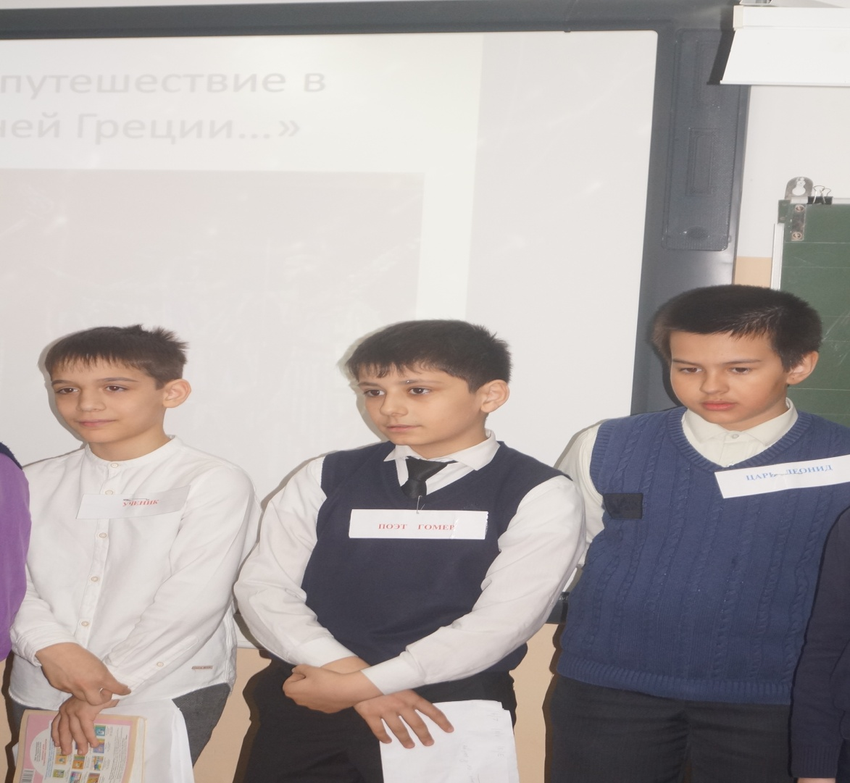
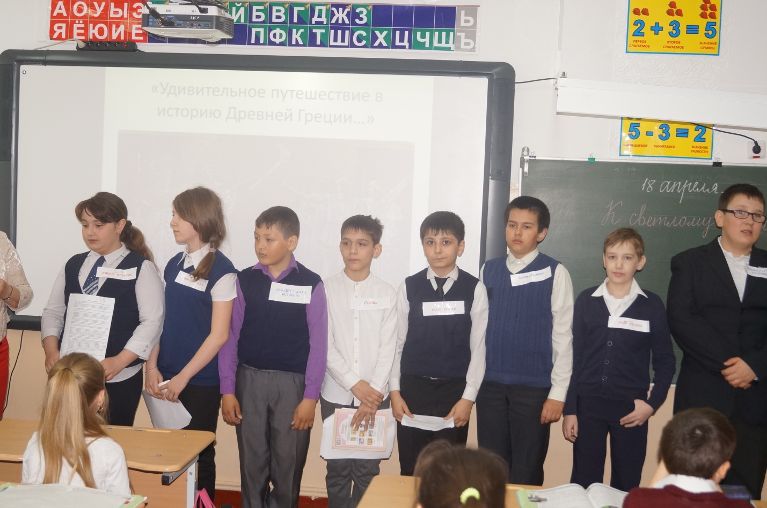

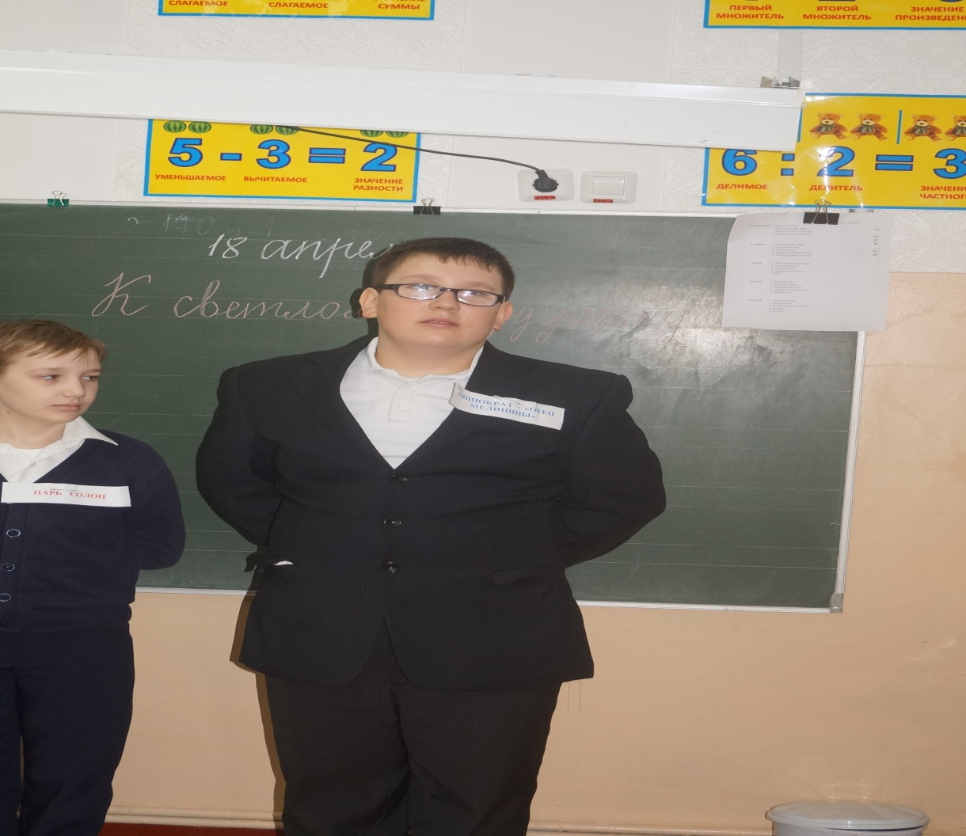
«Однажды в Древнем Риме…»

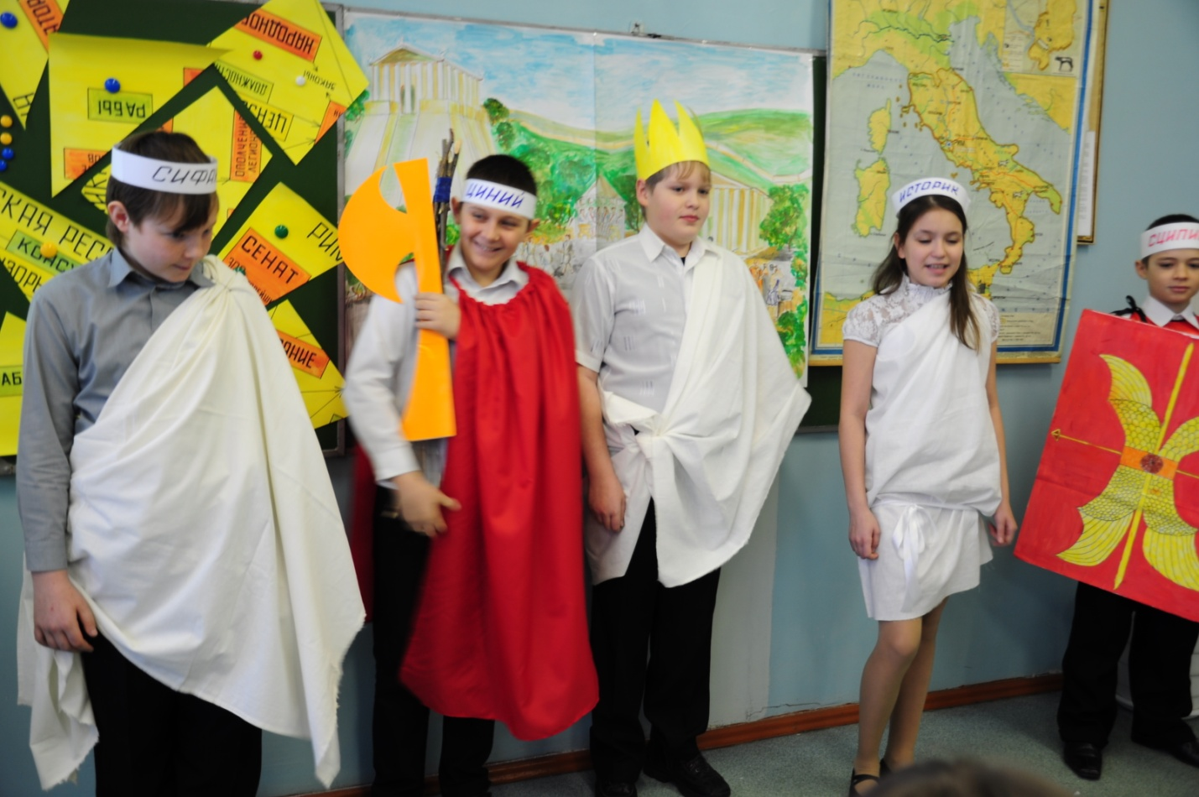

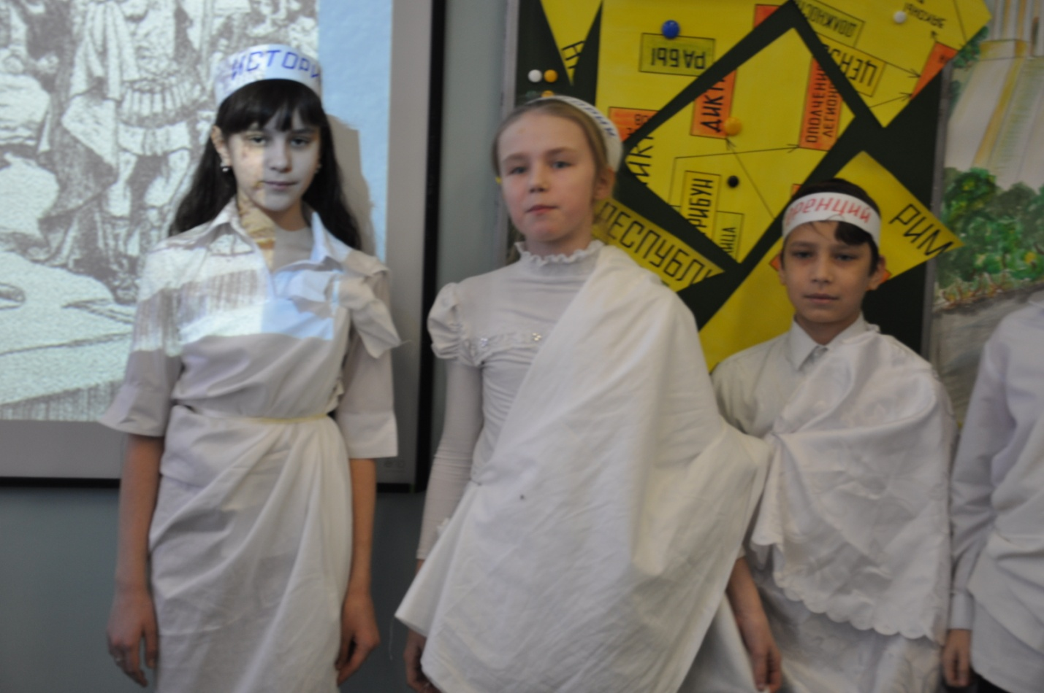

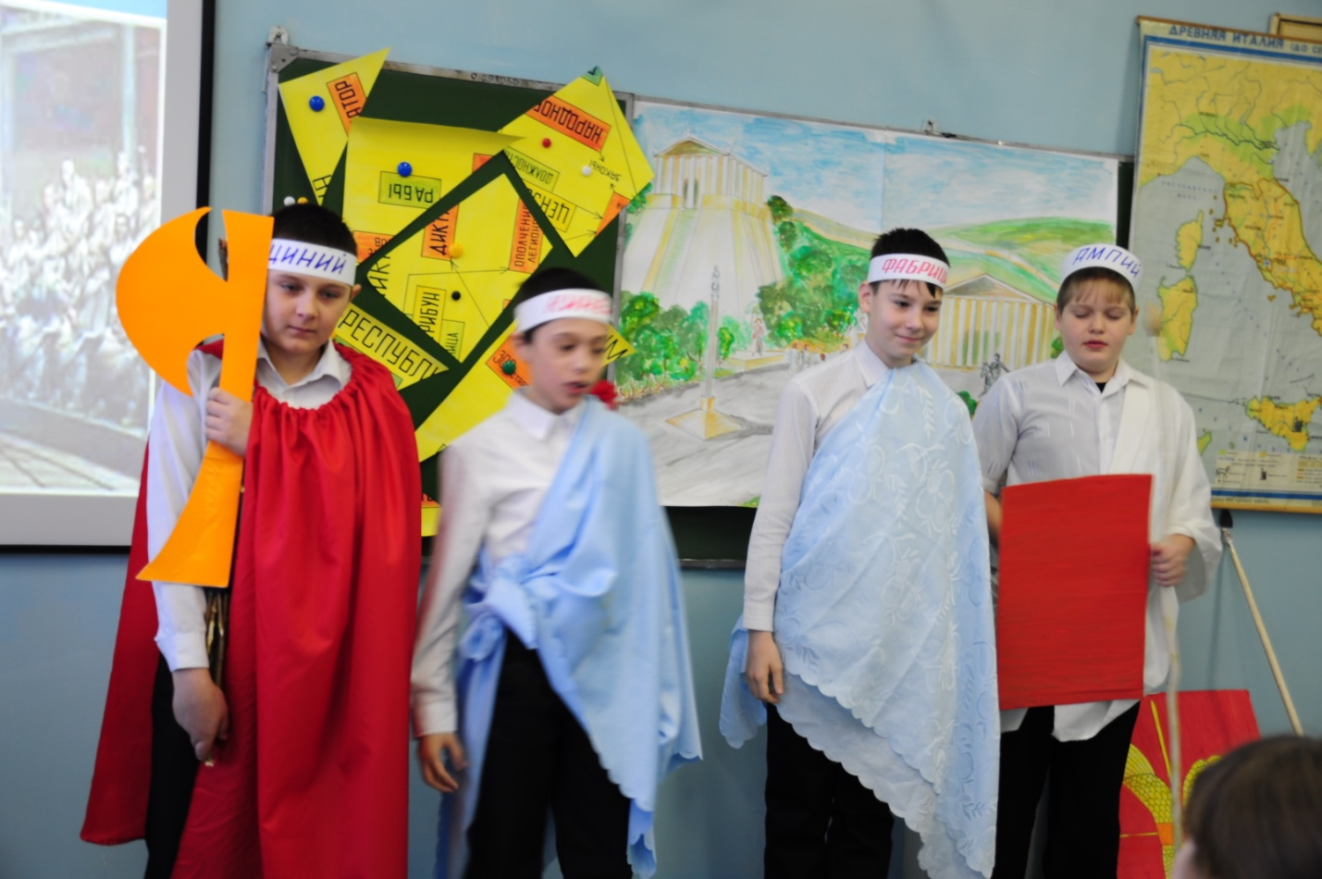

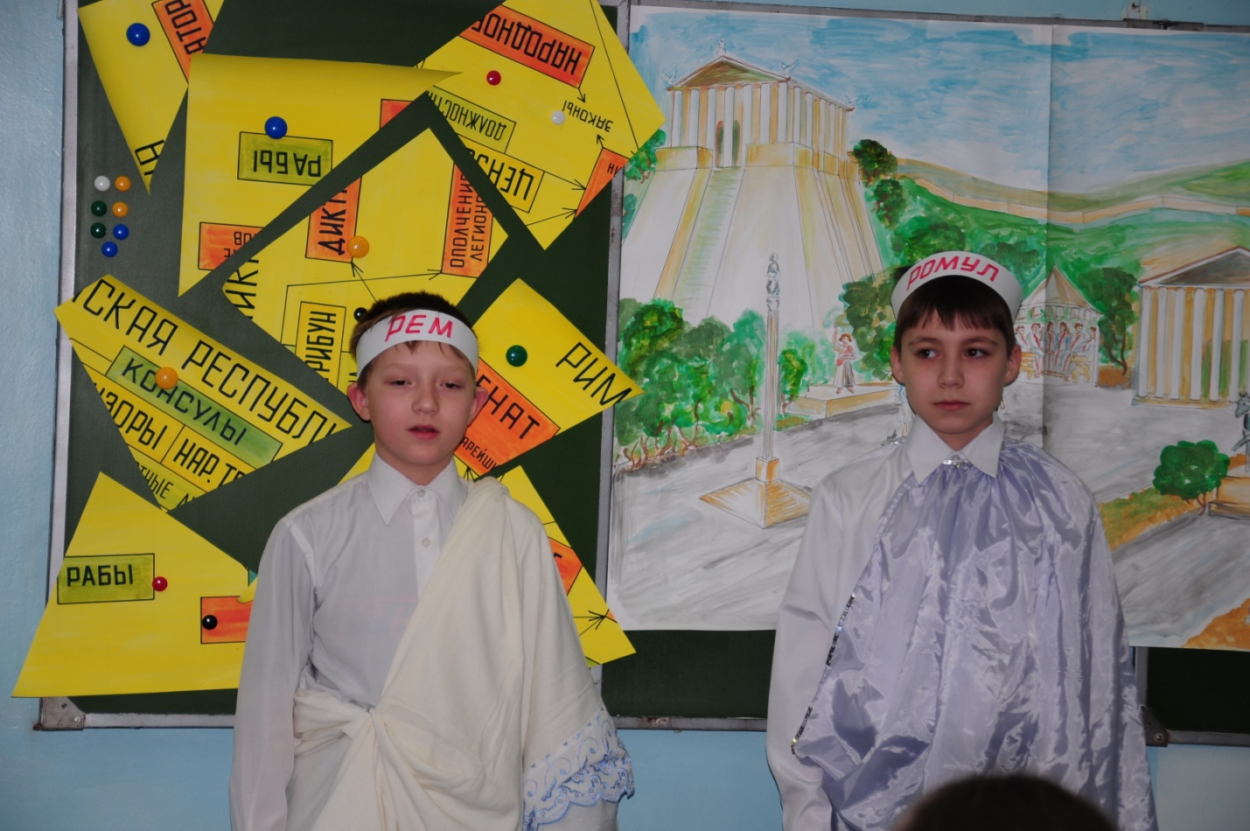

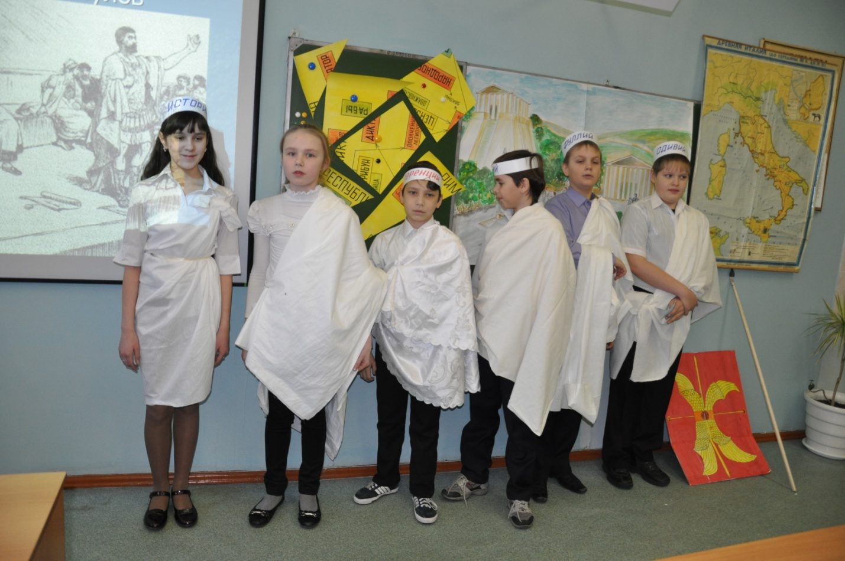

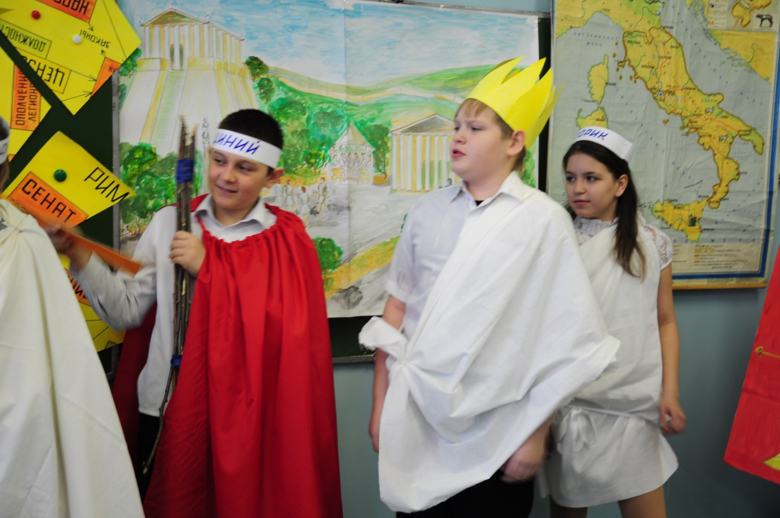
Приложение 3.
Вопросы социологического опроса среди школьников начальной школы.
(Опрошено 50 респондентов)
- Проводятся ли для Вас совместные мероприятия с учениками средней школы?
(да – 10 %, нет – 75 %, не знаю – 15 %)
- Готовы ли Вы смело перейти в среднюю школу – в 5-ый класс?
(да – 35%, нет – 25 %, не знаю – 40 %)
- Знаете ли Вы о будущих предметах, которые будете изучать в средней школе?
(да – 10 %, нет – 75 %, не знаю – 15 %)
- Вы знаете о такой науке, как История?
(да – 70 %, нет – 30 %)
- Хотели бы Вы дружить и сотрудничать с учениками 5-6 -х классов?
(да – 100%, нет – 0 %, не знаю – 0 %)

